Водителей оштрафуют за перевозку “лишних” пассажиров
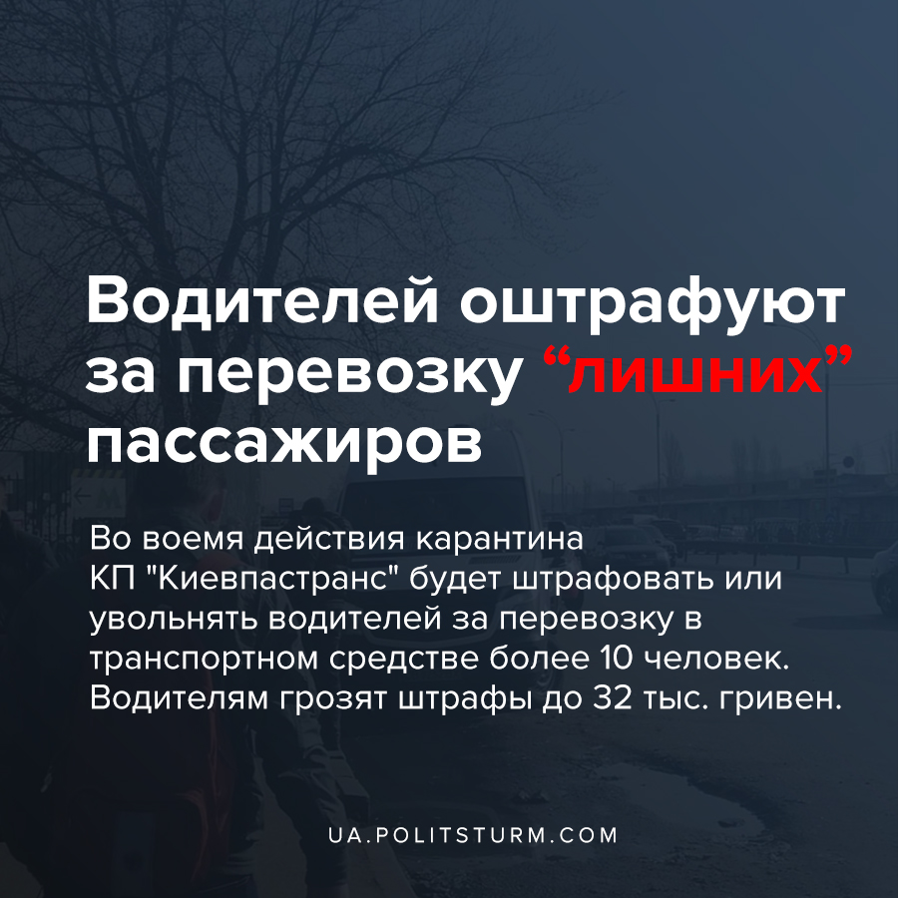

Оригинальная статья
2020-03-19
2 мин. на чтение

КП «Киевпастранс» будет штрафовать или даже увольнять водителей, если те будут пускать в транспортное средство более 10 человек, согласно введенным на время карантина правилам. Об этом 18 марта заявил на брифинге гендиректор КП «Киевпастранс» Дмитрий Левченко.
«Контролируются водители, кондукторы. Мы обратились в полицию за помощью нам в контроле данной ситуации, потому что очень много людей сегодня вышли на улицы (18 марта)…Мы стараемся как-то предупреждать, что уже есть 10 человек в подвижном составе, поэтому просим дождаться другого подвижного состава. Да, мы будем наказывать водителей. Уже есть приказ от предприятия. Это будет дисциплинарная ответственность. Это от лишение премии вплоть до увольнения«, — заявил он.
Левченко уже имеет данные водителей 3-4 маршрутов и теперь решается вопрос о их наказании.
Несмотря на введенный карантин, не все жители столицы могут работать удаленно, многим нужно продолжать работать и им приходится искать возможность добраться на работу общественным транспортом. В результате автобусы и маршрутки переполнены, люди в спальных районах часами ждут возможности уехать, образуя, таким образом, запрещенное массовое собрание.

Ошибка при загрузке изображения
Часто граждане, которым необходимо добираться до места работы, вопреки предупреждениям водителей, игнорируют правила. А количества маршруток, трамваев и троллейбусов не хватает, чтобы удовлетворить потребность граждан в транспорте, не нарушая правил. По городу работают почти 1500 транспортных средств коммунального предприятия: более 700 автобусов, 400 троллейбусов, 300 трамваев. Однако при неработающем киевском метрополитене и ограничении на перевозку пассажиров (10 для автобусов, 20 для троллейбусов), этого оказывается совсем недостаточно.
Тем не менее всю ответственность переложили на водителей, которым за перевозку большего числа пассажиров грозит штраф в размере до 32 тыс. гривен.
А стоит отметить, что работники “Киевпастранса” неоднократно жаловались на неудовлетворительные условия труда и систематическую задержку зарплат — часто им выдают деньги с опозданием и частями, а зарплаты настолько низкие, что их едва ли хватает на еду. А еще коммунальное предприятие не обеспечивает водителям доступ к уборным в рабочие часы. К тому же, водителям, которые возмущаются плохими условиями, угрожают увольнением.
В такой критической ситуации, когда из-за карантина ограничено передвижение транспорта по столице, а люди, в т.ч. из пригородов, вынуждены продолжать ездить на работу и зарабатывать себе на жизнь, власти города проявляют неорганизованность и неспособность обеспечить нормальные условия перевозок. Граждан призывают просто сидеть дома, при том, что большинству нужно ездить на работу на предприятия, в работающие торговые точки и в… больницы.
Получается, что предприятие “Киевпастранс” “умыло руки” и переложило на водителей транспорта всю ответственность за несоблюдения введенных правил. Ведь на время карантина для соблюдения порядка следовало бы вводить дополнительные транспортные средства, а также нанять специальных контроллеров, которые занимались бы контролем посадки пассажиров в транспорт. Но это сулит дополнительные расходы, а потому никто к подобным мерам прибегать не будет. К тому же, сегодня частные перевозчики уже заявляют о нежелании выполнять требования, потому что тогда они закономерно будут работать себе в убыток.
Карантин, да и в целом критическая ситуация с эпидемией коронавируса, демонстрирует все “прелести” капиталистического уклада. В момент, когда приоритетом должны быть человеческое здоровье и жизнь, общество натыкается на частные интересы капитала, который, естественно, ни в коем случае не будет поступаться своими интересами и прибылью перед интересами общества. И само государство, обслуживающие интересы капиталистов, не может организовать карантин как следует и обеспечить при этом максимально возможное удовлетворение потребностей людей. К тому же, следует помнить, что все, что в этот период потеряет капитал, с лихвой будет возмещено им позднее за счет трудящихся.

Источники:
- https://strana.ua/news/255680-kievpastrans-obeshchaet-nakazat-voditelej-kotorye-narushajut-karantin.html
- https://lb.ua/society/2020/03/18/452855_kiev_bez_metro_avtobusi_marshrutki.html
- https://www.pravda.com.ua/news/2020/03/18/7244103/
- https://ukranews.com/news/683480-tramvai-i-trollejbusy-v-kieve-mogut-perestat-rabotat-iz-za-strajkov-voditelej

Оригинальная статья

